НАВЕСНОЕ ОБОРУДОВАНИЕ ДЛЯ фронтальных погрузчиков
Снегоочиститель с гидроприводом
С1-200ГП; С2-200ГП; С1-250ГП; С2-250ГП
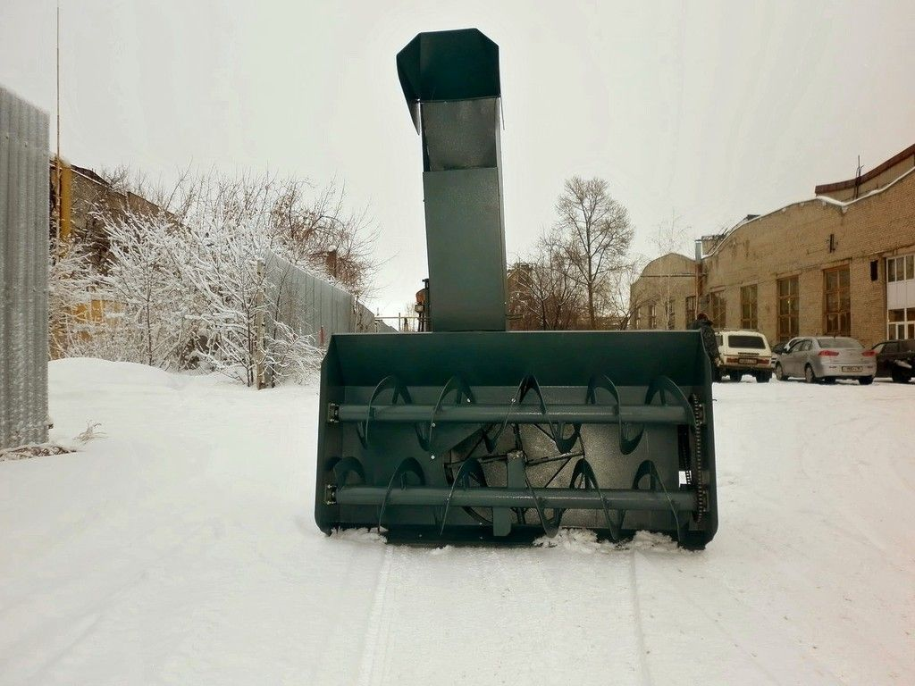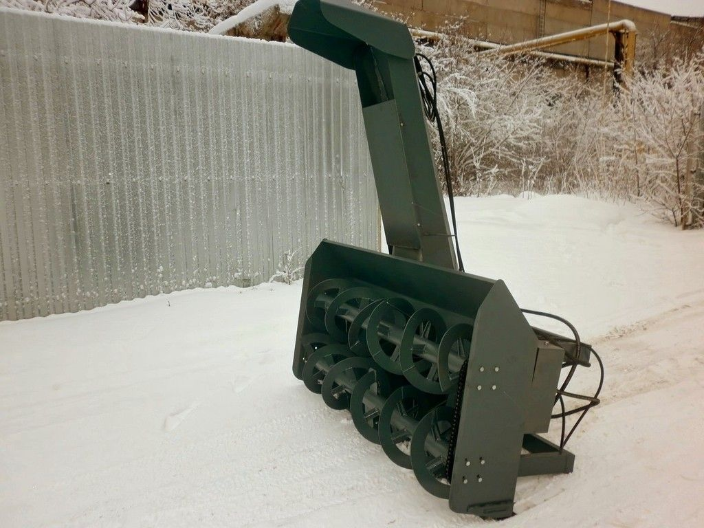

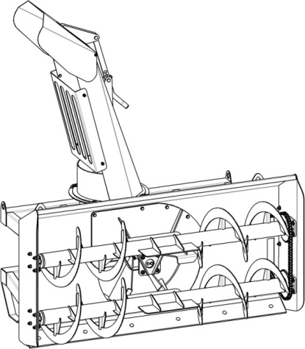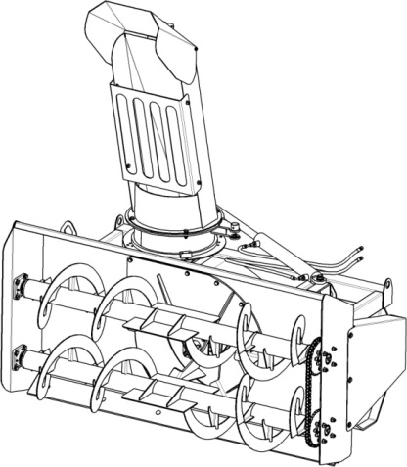

Снегоочиститель с гидравлическим приводом рабочих механизмов – незаменимое навесное оборудование в зимний период. Идеально подходит для уборки дорог, тротуаров и других территорий, покрытых снегом.
Снегоочиститель используется для очистки твердого дорожного покрытия от рыхлого снега или снежных валов (ГОСТ Р59434), удаления снежных заносов.
Снегоочиститель является навесным оборудованием для фронтальных и телескопических погрузчиков, экскаваторов-погрузчиков, обеспечивающих необходимые гидравлические характеристики, указанные в таблице и скорость уборки от 1 км/час до 5 км/час.

Снегоочиститель с гидравлическим приводом имеет несколько вариантов исполнения:

С1-200ГП - Ширина захвата 2 м; один шнек;
С2-200ГП - Ширина захвата 2 м; два шнека;
С1-250ГП - Ширина захвата 2,5 м; один шнек;
С2-250ГП - Ширина захвата 2,5 м; два шнека.

Базовое исполнение
Все указанные варианты снегоочистителей оборудуются механическим (ручным) поворотом раструба и верхнего направляющего козырька.
Дополнительные опции **
Установка системы гидравлического поворота раструба при помощи гидроцилиндра.
При этом поворот раструба будет осуществляться на 90º в правую сторону по ходу движения, а при перестановке оси штока гидроцилиндра на 90º в левую сторону по ходу движения. Поворот верхнего направляющего козырька может быть механическим (ручным) или гидравлическим.

Технические характеристики

Модель | С1-200 ГП  С2-200 ГП | С1-250 ГП  С2-250 ГП
Ширина захвата, мм | 2000 | 2500
Диаметр шнека, мм | 400
Диаметр ротора, мм | 750
Скорость вращения шнеков, максимальная, об/мин | 260
Скорость вращения ротора, максимальная, об/мин | 625
Скорость уборки, км/час | 1 - 5
Давление гидравлической жидкости, МПа | 16 - 20
Рабочая подача гидравлической жидкости, л/мин | 90 - 100
Поворот раструба и козырька в базовом исполнении | Механический (ручной)
Угол поворота раструба
Ручной поворот раструба | 360°
Поворот раструба гидроцилиндром (смотри **) | 90°**
Габаритные размеры, базовое исполнение, мм, ±50 мм
длина | 1195 – 1500*
ширина | 2020 | 2520
высота, козырек опущен / козырек поднят, мм, ±50 мм | 2180 / 2535
Масса для вариантов базового исполнения, кг
С1-200 ГП | 556 – 735*
С2-200 ГП | 606 – 850*
С1-250 ГП | 606 – 850*
С2-250 ГП | 665 – 910*

Примечание - * Параметры в зависимости от кронштейнов крепления к погрузчику.

